Министерство науки и высшего образования Российской Федерации

Федеральное государственное бюджетное образовательное учреждение  
 высшего образования

**«Пермский национальный** **исследовательский   
политехнический университет»**

Факультет: Прикладной математики и механики

Кафедра: Вычислительной математики, механики и биомеханики

Направление подготовки: 09.03.02 Информационные системы и технологии

Профиль: «Информационные системы и технологии»

Лабораторная работа № **4**  
по дисциплине  
**«Моделирование процессов и систем»**

Тема работы: «Система массового обслуживания»

**Выполнили**:

студенты гр. ЦТУ-20-3Б  
Орлова Анастасия Сергеевна

Изюмская Анна Александровна

**Проверил:**

доцент кафедры ВМиМ

Максимов Петр Викторович

**Пермь 2022**

**Система массового обслуживания**

**Цель работы:** Разработать программный алгоритм, позволяющий проводить моделирование кассового обслуживания покупателей продуктового магазина.

**Требования:**

1. Определить входные параметры (количество работающих касс, время обработки заказа одного покупателя, среднее время появления следующего покупателя (параметр "а"), количество итераций)
2. Определить выходные параметры (количество человек обслуженных каждой кассой, число потерянных необслуженных покупателей)

**Алгоритм работы программы:**

1. Задаем параметры:

* Количество итераций (iterate)
* Количество работающих касс (N)
* Параметр (а)
* Время моделирования (T)
* Время обработки заявки (t_z)

1. Создаем случайное число по равномерному закону распределения.
2. Переводим число в экспоненциальный закон распределения, по формуле:

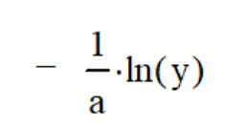

1. Находим время появления следующего покупателя.
2. Пока не превышено общее время моделирования ­­­­– проверяем, пришел ли покупатель после окончания обслуживания кассой предыдущего клиента. Если нет, то повторяем проверку для следующей кассы. В случае, когда все кассы заняты записываем покупателя в потерянные.
3. Повторяем пункт 2-5 в соответствии с указанным количеством итераций.
4. Находим средние значения количества покупателей по всем кассам и потерянных покупателей.
5. Выводим среднее значение количества покупателей обслуженных каждой кассой и потерянных покупателей.

**Программный код:**

import random  
import math  
  
def rand():  
 y = random.uniform(0, 1)  
  
 return y  
  
def exp(a):  
 y = rand()  
 rand_t = -1/a*math.log(y)  
  
 return rand_t  
  
def start (N, case):  
 for i in range (N):  
 case.append(0)  
  
 return case  
  
def model(time_client, t_z, case, time_work, reject, rand_t):  
 for i in range(len(time_work)):  
 if time_work[i] <= time_client:  
 time_work[i] += rand_t + t_z  
 case[i] += 1  
 break  
 if i == len(time_work) - 1:  
 reject[0] += 1  
  
def iteration(time_client, case, time_work):  
 while T > time_client:  
 rand_t = exp(a)  
 time_client += rand_t  
 if time_client < T:  
 model(time_client, t_z, case, time_work, reject, rand_t)  
  
  
def average(work, time_work):  
 for i in range(len(time_work)):  
 work[i] += time_work[i]  
  
 return work  
  
def div(work, iterate):  
 for i in range(len(work)):  
 work[i] = work[i]/iterate  
  
 return work  
  
if __name__ == '__main__':  
 iterate = 10000  
 N = 8  
 a = 1  
 T = 720  
 t_z = 4  
 count = []  
 work = []  
 rej = [0]  
 work = start(N, work)  
 count = start(N, count)  
 j = 1  
 while j <= iterate:  
 case = []  
 time_work = []  
 reject = [0]  
 case = start(N, case)  
 time_work = start(N, time_work)  
 time_client = 0  
 j += 1  
 iteration(time_client, case, time_work)  
 work = average(work, time_work)  
 count = average(count, case)  
 rej = average(rej, reject)  
  
  
 work = div(work, iterate)  
 count = div(count, iterate)  
 rej = div(rej, iterate)  
  
 print("Cреднее время работы кассы = ", work)  
 print("Среднее количество обработанных заявок = ", count)  
 print("Среднее количество потерянных покупателей = ", rej)

*Первый пример моделирования:*

iterate = 10000

N = 8

a = 1

T = 720

t_z = 4

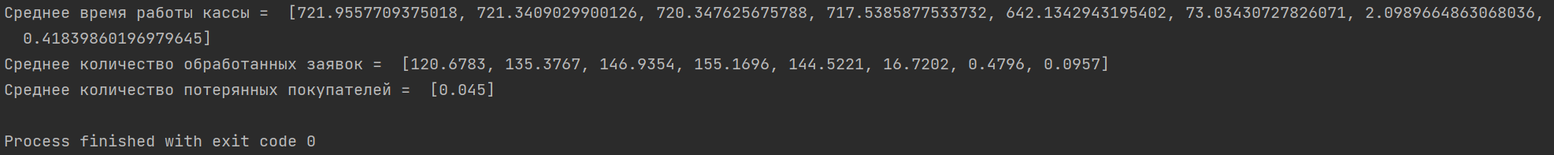

*Второй пример моделирования:*

iterate = 10000

N = 4

a = 1

T = 720

t_z = 6

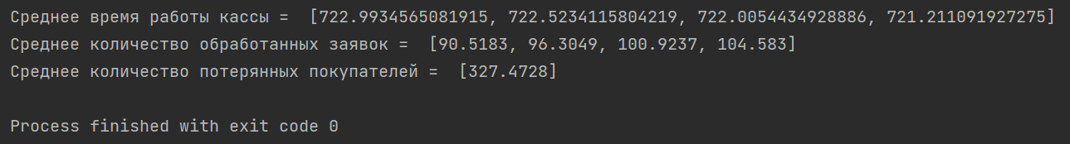

*Третий пример моделирования:*

iterate = 10000

N = 20

a = 5

T = 720

t_z = 2

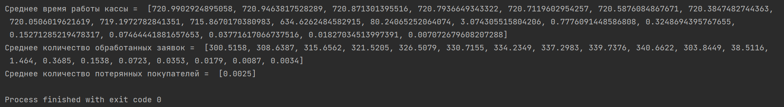

*Четвертый пример моделирования:*

iterate = 10000

N = 2

a = 1

T = 720

t_z = 4

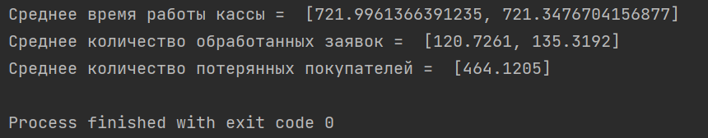

**Вывод:** По проделанной лабораторной работе был реализован алгоритм моделирования кассового обслуживания покупателей. Описаны требования для создания данного алгоритма моделирования. Написана компьютерная программа на языке python, в среде разработки PyCharm. Программа по окончанию работы выдает среднее значение количества покупателей обслуженных каждой кассой и потерянных покупателей.